**Assignment 2**

**1.b.**

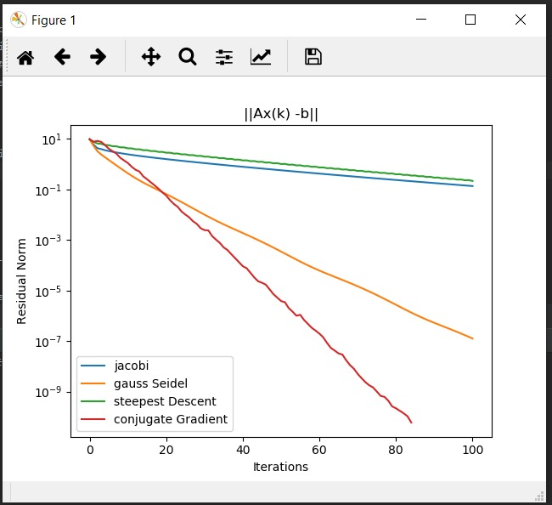

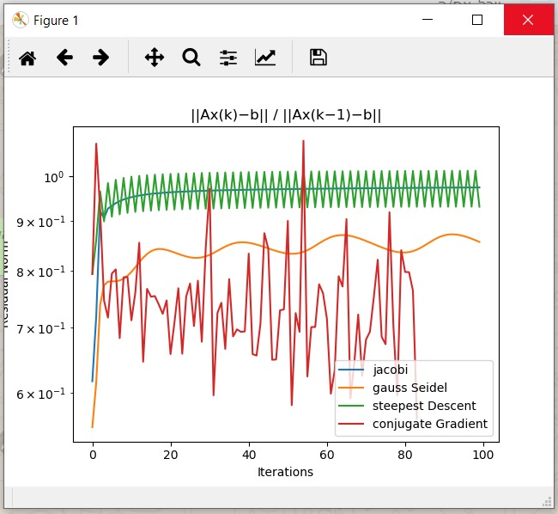

**2.a**

${Ax}^{*}=b, x^{k}={-e}^{k}+x^{*} ,$**A≠0 : ||A|| > 0**

$$x^{k+1}=x^{k}+\frac{1}{\left|\left|A\right|\right|}(b-Ax^{k})$$

$$=>{-e}^{k+1}+x^{*}={-e}^{k}+x^{*}+\frac{1}{\left|\left|A\right|\right|}\left(b-A\left({-e}^{k}+x^{*}\right)\right)=$$

$$={-e}^{k}+x^{*}+\frac{1}{\left|\left|A\right|\right|}b+{\frac{1}{\left|\left|A\right|\right|}Ae}^{k}-\frac{1}{\left|\left|A\right|\right|}Ax^{*}=$$

$$=>{{-e}^{k+1}=-e}^{k}+\frac{1}{\left|\left|A\right|\right|}b+{\frac{1}{\left|\left|A\right|\right|}Ae}^{k}-\frac{1}{\left|\left|A\right|\right|}b={-e}^{k}+{\frac{1}{\left|\left|A\right|\right|}Ae}^{k}={\left(I-\frac{1}{\left|\left|A\right|\right|}A\right)(-e}^{k})$$

$$=>{e^{k+1}=\left(I-\frac{1}{\left|\left|A\right|\right|}A\right)(e}^{k})$$

$=>{{||e}^{k+1}||=||(I-\frac{1}{\left|\left|A\right|\right|}A)e}^{k}||≤\left|\left|\left(I-\frac{1}{\left|\left|A\right|\right|}A\right)\right|\right|$ $|\left|e^{k}\right||$

. $|\left|\left(I-\frac{1}{\left|\left|A\right|\right|}A\right)\right||<1$ לכן, כדי שהשיטה תתכנס נדרוש כי

**A spd : ⱹ i(A) >0 ¥0<=i<=n**

$\left|\left|\left(I-\frac{1}{\left|\left|A\right|\right|}A\right)\right|\right|= ῤ\left(I-\frac{1}{\left|\left|A\right|\right|}A\right)=max⁡\{|1-\frac{1}{\left|\left|A\right|\right|}ⱹmax⁡(A)⁡|,|1-\frac{1}{\left|\left|A\right|\right|}ⱹmin(A){|}\}$ $$\left|\left|A\right|\right|≥ῤ\left(A\right)=ⱹ\max\left(A\right)≥0=> 0≤\frac{1}{\left|\left|A\right|\right|}≤\frac{1}{ῤ\left(A\right)}=\frac{1}{ⱹ\max\left(A\right)}$$

$0≤\frac{ⱹ\max\left(A\right)}{\left|\left|A\right|\right|}≤\frac{ⱹ\max\left(A\right)}{ῤ\left(A\right)}=\frac{ⱹ\max\left(A\right)}{ⱹ\max\left(A\right)}=1=>0≤\frac{ⱹ\max\left(A\right)}{\left|\left|A\right|\right|}≤1=>|1-\frac{1}{\left|\left|A\right|\right|}ⱹmax⁡(A)|<1$

$0≤\frac{ⱹ\min\left(A\right)}{\left|\left|A\right|\right|}≤\frac{ⱹ\min\left(A\right)}{ῤ\left(A\right)}=\frac{ⱹ\min\left(A\right)}{ⱹ\max\left(A\right)}<1=>0≤\frac{ⱹ\max\left(A\right)}{\left|\left|A\right|\right|}<1=>|1-\frac{1}{\left|\left|A\right|\right|}ⱹmax⁡(A)|<1$

$$\left|\left|\left(I-\frac{1}{\left|\left|A\right|\right|}A\right)\right|\right|=max⁡\{|1-\frac{1}{\left|\left|A\right|\right|}ⱹmax⁡(A)⁡|,|1-\frac{1}{\left|\left|A\right|\right|}ⱹmin(A){|}\}<1$$

*לכן השיטה מתכנסת לכל נורמה מושרת.*

**2.b**

$$ⱹmin\left(A\right)<0 ,ⱹmax\left(A\right)>0$$

$$\left|\left|\left(I-\frac{1}{\left|\left|A\right|\right|}A\right)\right|\right|= ῤ\left(I-\frac{1}{\left|\left|A\right|\right|}A\right)=max⁡\{|1-\frac{1}{\left|\left|A\right|\right|}ⱹmax⁡(A)⁡|,|1-\frac{1}{\left|\left|A\right|\right|}ⱹmin(A){|}\}$$

$$\left|\left|A\right|\right|≥ῤ\left(A\right)=\max\left\{\left|ⱹmin\left(A\right)\right|,\left| ⱹ\max\left(A\right)\right|\right\}>0> ⱹmin\left(A\right)$$

$$\frac{1}{ⱹmin\left(A\right)}<0<\frac{1}{\left|\left|A\right|\right|}≤\frac{1}{ῤ\left(A\right)}=\frac{1}{\max\left\{\left|ⱹmin\left(A\right)\right|,\left| ⱹ\max\left(A\right)\right|\right\}}$$

$$1=\frac{ⱹmin\left(A\right)}{ⱹmin\left(A\right)}>0>\frac{ⱹmin\left(A\right)}{\left|\left|A\right|\right|}≥\frac{ⱹmin\left(A\right)1}{ῤ\left(A\right)}=\frac{ⱹmin\left(A\right)}{\max\left\{\left|ⱹmin\left(A\right)\right|,\left| ⱹ\max\left(A\right)\right|\right\}}$$

$=>0>\frac{ⱹmin\left(A\right)}{\left|\left|A\right|\right|}=>|1-\frac{1}{\left|\left|A\right|\right|}ⱹmin⁡(A)|>1$

$$\left|\left|\left(I-\frac{1}{\left|\left|A\right|\right|}A\right)\right|\right|=max⁡\{|1-\frac{1}{\left|\left|A\right|\right|}ⱹmax⁡(A)⁡|,\left|1-\frac{1}{\left|\left|A\right|\right|}ⱹmin\left(A\right){|}\right\}≥|1-\frac{1}{\left|\left|A\right|\right|}ⱹmin⁡(A)|>1$$

***לכן השיטה אינה מתכנסת.***

**2.c.1**

$$f\left(x^{\left(k+1\right)}\right)=\frac{1}{2}|{||x^{k+1}-x^{*}||}_{A}=\frac{1}{2}({x^{\left(k+1\right)}}^{t}Ax^{\left(k+1\right)}-2{x^{*}}^{t}Ax^{\left(k+1\right)}+ {x^{*}}^{t}Ax^{*})$$

$$x^{\left(k+1\right)}=x^{\left(k\right)}+\frac{<r^{\left(k\right)} ,Ae^{k}>r^{\left(k\right)}}{<r^{\left(k\right)},{Ar}^{(k)}>}$$

**נציב את המשואה השניה בראשונה:**

$$f\left(x^{\left(k+1\right)}\right)=f \left(x^{\left(k\right)}+\frac{<r^{\left(k\right)} ,Ae^{k}>r^{\left(k\right)}}{<r^{\left(k\right)},{Ar}^{\left(k\right)}>}\right)=$$

$$=\frac{1}{2}\left(x^{\left(k\right)}+\frac{<r^{\left(k\right)} ,Ae^{k}>r^{\left(k\right)}}{<r^{\left(k\right)},{Ar}^{\left(k\right)}>})^{t}A\left(x^{\left(k\right)}+\frac{<r^{\left(k\right)} ,Ae^{k}>r^{\left(k\right)}}{<r^{\left(k\right)},{Ar}^{\left(k\right)}>}\right)-2{x^{*}}^{t}A\left(x^{\left(k\right)}+\frac{<r^{\left(k\right)} ,Ae^{k}>r^{\left(k\right)}}{<r^{\left(k\right)},{Ar}^{\left(k\right)}>}\right)+ {x^{*}}^{t}Ax^{*}\right) \\ =>f\left(x^{\left(k+1\right)}\right)=\frac{1}{2}\left({x^{\left(k\right)}}^{t}Ax^{\left(k\right)}-2{x^{*}}^{t}Ax^{\left(k\right)}+ {x^{*}}^{t}Ax^{*}\right)+\frac{1}{2}({x^{\left(k\right)}}^{t}A\frac{<r^{\left(k\right)} ,Ae^{k}>r^{\left(k\right)}}{<r^{\left(k\right)},{Ar}^{(k)}>}+({\frac{<r^{\left(k\right)} ,Ae^{k}>r^{\left(k\right)}}{<r^{\left(k\right)},{Ar}^{(k)}>})}^{t}Ax^{\left(k+1\right)}+{(\frac{<r^{\left(k\right)} ,Ae^{k}>r^{\left(k\right)}}{<r^{\left(k\right)},{Ar}^{\left(k\right)}>})}^{t}A\frac{<r^{\left(k\right)} ,Ae^{k}>r^{\left(k\right)}}{<r^{\left(k\right)},{Ar}^{(k)}>}-2{x^{*}}^{t}A\frac{<r^{\left(k\right)} ,Ae^{k}>r^{\left(k\right)}}{<r^{\left(k\right)},{Ar}^{(k)}>})$$) =

= $f\left(x^{\left(k\right)}\right)+\frac{1}{2}({x^{\left(k\right)}}^{t}A\frac{<r^{\left(k\right)} ,Ae^{k}>r^{\left(k\right)}}{<r^{\left(k\right)},{Ar}^{\left(k\right)}>}+({\frac{<r^{\left(k\right)} ,Ae^{k}>r^{\left(k\right)}}{<r^{\left(k\right)},{Ar}^{\left(k\right)}>})}^{t}Ax^{\left(k\right)}+{\left(\frac{<r^{\left(k\right)} ,Ae^{k}>r^{\left(k\right)}}{<r^{\left(k\right)},{Ar}^{\left(k\right)}>}\right)}^{t}A\frac{<r^{\left(k\right)} ,Ae^{k}>r^{\left(k\right)}}{<r^{\left(k\right)},{Ar}^{\left(k\right)}>} -2{x^{*}}^{t}A\frac{<r^{\left(k\right)} ,Ae^{k}>r^{\left(k\right)}}{<r^{\left(k\right)},{Ar}^{(k)}>}))=$

$$:נבחין$$

*וקטורים. $\frac{<r^{\left(k\right)} ,Ae^{k}> r^{\left(k\right)}}{<r^{\left(k\right)},{Ar}^{(k)}>} ,{ x}^{\left(k\right)} אז סקלר\frac{<r^{\left(k\right)} ,Ae^{k}>}{<r^{\left(k\right)},{Ar}^{(k)}>}=a$*

בגלל סימטריות המכפלה הפנימית-

$${{1. x}^{\left(k\right)}}^{t}A\left(\frac{<r^{\left(k\right)} ,Ae^{k}>r^{\left(k\right)}}{<r^{\left(k\right)},{Ar}^{\left(k\right)}>}\right)={ <Ax}^{\left(k\right)},\left(\frac{<r^{\left(k\right)} ,Ae^{k}>r^{\left(k\right)}}{<r^{\left(k\right)},{Ar}^{\left(k\right)}>}\right)> =<\left(\frac{<r^{\left(k\right)} ,Ae^{k}>r^{\left(k\right)}}{<r^{\left(k\right)},{Ar}^{\left(k\right)}>}\right),{ <Ax}^{\left(k\right)}> =({\frac{<r^{\left(k\right)} ,Ae^{k}>r^{\left(k\right)}}{<r^{\left(k\right)},{Ar}^{\left(k\right)}>})}^{t}Ax^{\left(k\right) }$$

$$2. {\left(\frac{<r^{\left(k\right)} ,Ae^{k}>r^{\left(k\right)}}{<r^{\left(k\right)},{Ar}^{\left(k\right)}>}\right)}^{t}A\frac{<r^{\left(k\right)} ,Ae^{k}>r^{\left(k\right)}}{<r^{\left(k\right)},{Ar}^{\left(k\right)}>}={\left(\frac{<r^{\left(k\right)} ,Ae^{k}>}{<r^{\left(k\right)},{Ar}^{\left(k\right)}>}\right)}^{2}{r^{\left(k\right)}}^{t}Ar^{\left(k\right)}=$$

$$={\left(\frac{<r^{\left(k\right)} ,Ae^{k}>}{<r^{\left(k\right)},{Ar}^{\left(k\right)}>}\right)}^{2}<r^{\left(k\right)},Ar^{\left(k\right)}> =\frac{<r^{\left(k\right)} ,Ae^{k}>^{2}}{<r^{\left(k\right)},{Ar}^{\left(k\right)}>}$$

**3. $A spd=>A=A^{t}$**

$$4.r^{\left(k\right)}=b-Ax^{\left(k\right)}=Ax^{*}-Ax^{\left(k\right)}=A\left(x^{*}-x^{\left(k\right)}\right)=Ae^{\left(k\right)}$$

$=_{1,2}$ $f\left(x^{\left(k\right)}\right)-\frac{1}{2}({{-2x}^{\left(k\right)}}^{t}A\frac{<r^{\left(k\right)} ,Ae^{k}>r^{\left(k\right)}}{<r^{\left(k\right)},{Ar}^{\left(k\right)}>}+2{x^{*}}^{t}A\frac{<r^{\left(k\right)} ,Ae^{k}>r^{\left(k\right)}}{<r^{\left(k\right)},{Ar}^{\left(k\right)}>})+\frac{<r^{\left(k\right)} ,Ae^{k}>^{2}}{<r^{\left(k\right)},{Ar}^{\left(k\right)}>})=$ = $f\left(x^{\left(k\right)}\right)-\frac{1}{2}\left(\left({{-2x}^{\left(k\right)}}^{t}+2{x^{*}}^{t}\right)A\left(\frac{<r^{\left(k\right)} ,Ae^{k}>}{<r^{\left(k\right)},{Ar}^{\left(k\right)}>}\right)\left(r^{\left(k\right)}\right)+\frac{<r^{\left(k\right)} ,Ae^{k}>^{2}}{<r^{\left(k\right)},{Ar}^{\left(k\right)}>}\right)=$

= $f\left(x^{\left(k\right)}\right)-\frac{1}{2}\left(2{e^{\left(k\right)}}^{t}A\left(\frac{<r^{\left(k\right)} ,Ae^{k}>}{<r^{\left(k\right)},{Ar}^{\left(k\right)}>}\right)\left(r^{\left(k\right)}\right)+\frac{<r^{\left(k\right)} ,Ae^{k}>^{2}}{<r^{\left(k\right)},{Ar}^{\left(k\right)}>}\right)=$

$$=_{3} f\left(x^{\left(k\right)}\right)-\frac{1}{2}\left(2{e^{\left(k\right)}}^{t}A^{t}\left(r^{\left(k\right)}\right)\left(\frac{<r^{\left(k\right)} ,Ae^{k}>}{<r^{\left(k\right)},{Ar}^{\left(k\right)}>}\right)+\frac{<r^{\left(k\right)} ,Ae^{k}>^{2}}{<r^{\left(k\right)},{Ar}^{\left(k\right)}>}\right)=$$

$$=f\left(x^{\left(k\right)}\right)-\frac{1}{2}\left(2{{(Ae}^{\left(k\right)})}^{t}\left(Ae^{\left(k\right)}\right)\left(\frac{<r^{\left(k\right)} ,Ae^{k}>}{<r^{\left(k\right)},{Ar}^{\left(k\right)}>}\right)+\frac{<r^{\left(k\right)} ,Ae^{k}>^{2}}{<r^{\left(k\right)},{Ar}^{\left(k\right)}>}\right)=$$

$$=_{4}f\left(x^{\left(k\right)}\right)-\frac{1}{2}\left(2({r^{\left(k\right)})}^{t}\left(Ae^{\left(k\right)}\right)\left(\frac{<r^{\left(k\right)} ,Ae^{k}>}{<r^{\left(k\right)},{Ar}^{\left(k\right)}>}\right)+\frac{<r^{\left(k\right)} ,Ae^{k}>^{2}}{<r^{\left(k\right)},{Ar}^{\left(k\right)}>}\right)= \\ =f\left(x^{\left(k\right)}\right)-\frac{1}{2}\left((2+1)\frac{<r^{\left(k\right)} ,Ae^{k}>^{2}}{<r^{\left(k\right)},{Ar}^{\left(k\right)}>}\right)=f\left(x^{\left(k\right)}\right)-\frac{1}{2}\frac{<r^{\left(k\right)},Ae^{\left(k\right)}>^{2}}{<r^{\left(k\right)},Ar^{\left(k\right)}>}$$

**=> $f\left(x^{\left(k+1\right)}\right)=f\left(x^{\left(k\right)}\right)-\frac{1}{2}\frac{<r^{\left(k\right)},Ae^{\left(k\right)}>^{2}}{<r^{\left(k\right)},Ar^{\left(k\right)}>}$**

$$:נבחין$$

**5. A spd => $¥x>0 : x^{t}Ax>0$  
6.**

=>5,6 =>

**=>**

**2.c.2**

=1

,***מסעיף קודם:***

*=>*

**<1**

**2.c.3**

**1.**

*=*

*=1*

*2.1 2.2*

**2.c.4**

$$c^{\left(k\right)}≤ 1-\frac{ⱹmin\left(A\right)}{ⱹmax\left(A\right)}<1$$

$$f\left(x^{\left(k+1\right)}\right)=c^{\left(k\right)}f\left(x^{\left(k\right)}\right)≤f\left(x^{\left(k\right)}\right)$$

$$0≤\lim_{k→∞} f\left(x^{\left(k+1\right)}\right)≤\lim_{k→∞} f\left(x^{\left(k\right)}\right){=\lim_{k→∞} c}^{\left(k-1\right)}*…*c^{\left(0\right)}f\left(x^{\left(0\right)}\right)$$

$$≤\lim_{k→∞} (max{\left\{{=c}^{\left(k-1\right)}*…*c^{\left(0\right)}\right\})}^{k-1} f\left(x^{\left(0\right)}\right)=0$$

=> $0≤\lim_{k→∞}{f\left(x^{\left(k\right)}\right)≤0=> \lim_{k→∞}{f\left(x^{\left(k\right)}\right)=0=> }}$

0= $\lim_{k→∞}{f\left(x^{\left(k\right)}\right) }$ = $\lim_{k→∞}{ }\frac{1}{2}|{\left|\left|x^{k}-x^{*}\right|\right|}_{A}^{2}=> \lim_{k→∞}{ }{\left|\left|x^{k}-x^{*}\right|\right|}_{A}^{2}=0=> \lim_{k→∞}{ }x^{k}=x^{*}$

**3.a**

$$x^{\left(k+1\right)}=x^{\left(k\right)}+a*\left(b-Ax^{\left(k\right)}\right)=x^{\left(k\right)}+ar^{\left(k\right)}$$

$$g\left(a\right)=_{סימון}{{{\left|\left|{Ax}^{*}-{A(x}^{\left(k\right)}+ar^{\left(k\right)})\right|\right|}^{2}}_{2}={{{\left|\left|r^{\left(k\right)}-Aar^{\left(k\right)}\right|\right|}^{2}}_{2}={\left(r^{\left(k\right)}-Aar^{\left(k\right)}\right)}^{t}\left(r^{\left(k\right)}-Aar^{\left(k\right)}\right)}=}$$

$$={r^{\left(k\right)}}^{t}r^{\left(k\right)}-{r^{\left(k\right)}}^{t}Aar^{\left(k\right)}-{\left(Aar^{\left(k\right)}\right)}^{t}r^{\left(k\right)}+{\left(Aar^{\left(k\right)}\right)}^{t}Aar^{\left(k\right)}=$$

$$={r^{\left(k\right)}}^{t}r^{\left(k\right)}-{2r^{\left(k\right)}}^{t}Aar^{\left(k\right)}+{\left(Aar^{\left(k\right)}\right)}^{t}Aar^{\left(k\right)}=$$

$$={r^{\left(k\right)}}^{t}r^{\left(k\right)}-{a2r^{\left(k\right)}}^{t}Ar^{\left(k\right)}+{a^{2}\left(Ar^{\left(k\right)}\right)}^{t}Ar^{\left(k\right)}$$

=> $g\left(a\right)={r^{\left(k\right)}}^{t}r^{\left(k\right)}-{a2r^{\left(k\right)}}^{t}Ar^{\left(k\right)}+{a^{2}\left(Ar^{\left(k\right)}\right)}^{t}Ar^{\left(k\right)}$

$\min{{\left|\left|r^{\left(k+1\right)}\right|\right|}_{2} =\min{{\left|\left|{Ax}^{*}-Ax^{\left(k+1\right)}\right|\right|}_{2}=\min{{\left|\left|{Ax}^{*}-{A(x}^{\left(k\right)}+ar^{\left(k\right)}))\right|\right|}_{2}}}}=\min{{{\left|\left|{Ax}^{*}-{A(x}^{\left(k\right)}+ar^{\left(k\right)}))\right|\right|}^{2}}_{2}}=g(a)$

$$\frac{∂g(a^{\left(k\right)})}{∂a^{\left(k\right)}}=-{2r^{\left(k\right)}}^{t}Ar^{\left(k\right)}+2{a\left(Ar^{\left(k\right)}\right)}^{t}Ar^{\left(k\right)}=0$$

**=> $a^{k}= \frac{{r^{\left(k\right)}}^{t}Ar^{\left(k\right)}}{{\left(Ar^{\left(k\right)}\right)}^{t}Ar^{\left(k\right)}}= \frac{{r^{\left(k\right)}}^{t}Ar^{\left(k\right)}}{{r^{\left(k\right)}}^{t}A^{t}Ar^{\left(k\right)}}$**

**3.b**

$$r^{(0)} = b - Ax^{\left(0\right)}$$

for k = 1; …; maxIter do:

d= $Ar^{\left(k-1\right) }$*#כפל מטריצה בוקטור*

$a^{k-1}= \frac{{r^{\left(k\right)}}^{t}Ar^{\left(k\right)}}{{r^{\left(k\right)}}^{t}A^{t}Ar^{\left(k\right)}}=\frac{{r^{\left(k\right)}}^{t}d}{d^{t}d}$*#כפל וקטור בוקטור*

$$x^{\left(k\right)} = x^{\left(k-1\right)} + a^{k-1} r^{\left(k-1\right)}\#כפל וקטור בוקטור$$

$$r^{\left(k\right)} = b- Ax^{\left(k\right)} =r^{\left(k-1\right)}- a^{k-1}Ar^{\left(k-1\right)}=r^{\left(k-1\right)}- a^{k-1}d \#כפל וקטור בוקטור$$ $\# Ar^{\left(k-1\right)}$ is already computed for calculating d

If convergence is reached, break

end

Return $x^{\left(k\right)}$ as the solution.

**d= $Ar^{\left(k-1\right) }$ נבחין כי ישנו חישוב יחיד המכיל כפל של מטריצה בוקטור והוא**

**3.c**

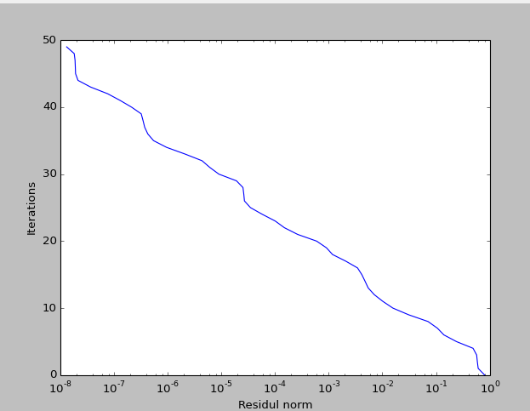

**3.d**

$x^{\left(k\right)}$ הגרף שקיבלנו מונוטוני משום שככל שהאיטרציות מתקדמות הפתרון המשוערך $. x^{*}$ מתקרב יותר ויותר לפתרון המדוייק   
 בכל איטרציה באופן אופטימלי כך שנגיע לוקטור השגיא המינימלי האפשרי. $a^{k}$ אנו בוחרים   
. $r^{\left(k+1\right)}≤r^{\left(k\right)} לכן$

זאת אומרת שוקטור השארית קטן יותר ויותר בכל איטרציה- וכך גם נורמת וקטור השארית

$${.||r}^{\left(k+1\right)}||≤|\left|r^{\left(k\right)}\right||$$

**3.e**

$$a^{\left(k\right)}=[a1^{\left(k\right)},a2^{\left(k\right)}]$$

$$R^{\left(k\right)}=[r^{\left(k\right)},r^{\left(k-1\right)}]$$

$x^{\left(k+1\right)}=x^{\left(k\right)}+a1^{\left(k\right)}r^{\left(k\right)}+a2^{\left(k\right)}r^{\left(k-1\right)}=x^{\left(k\right)}+R^{\left(k\right)}a^{\left(k\right)}$

$$g\left(a\right)=_{סימון}{\min{{{\left|\left|r^{\left(k\right)}-{AR}^{\left(k\right)}a^{\left(k\right)}\right|\right|}^{2}}_{2}}={{\left(r^{\left(k\right)}-{AR}^{\left(k\right)}a^{\left(k\right)}\right)}^{t}\left(r^{\left(k\right)}-{AR}^{\left(k\right)}a^{\left(k\right)})\right)}=}$$

$$={r^{\left(k\right)}}^{t}r^{\left(k\right)}-{r^{\left(k\right)}}^{t}{AR}^{\left(k\right)}a^{\left(k\right)}-{\left({AR}^{\left(k\right)}a^{\left(k\right)}\right)}^{t}r^{\left(k\right)}+{\left({AR}^{\left(k\right)}a^{\left(k\right)}\right)}^{t}{AR}^{\left(k\right)}a^{\left(k\right)}=$$

=> $g\left(a\right)={r^{\left(k\right)}}^{t}r^{\left(k\right)}-{r^{\left(k\right)}}^{t}{AR}^{\left(k\right)}a^{\left(k\right)}-{{a^{\left(k\right)}}^{t}\left({AR}^{\left(k\right)}\right)}^{t}r^{\left(k\right)}+{a^{\left(k\right)}}^{t}{\left({AR}^{\left(k\right)}\right)}^{t}{AR}^{\left(k\right)}a^{\left(k\right)}$

$\min{{\left|\left|b-Ax^{(k+1)} \right|\right|}_{2} =\min{{\left|\left|b-A(x^{\left(k\right)}+R^{\left(k\right)}a^{\left(k\right)})\right|\right|}_{2}=\min{{\left|\left|b-Ax^{\left(k\right)}-{AR}^{\left(k\right)}a^{\left(k\right)})\right|\right|}_{2}}}}=\min{{{\left|\left|r^{\left(k\right)}-{AR}^{\left(k\right)}a^{\left(k\right)})\right|\right|}^{2}}_{2}}=g(a)$

$$\frac{∂g(a^{\left(k\right)})}{∂a^{\left(k\right)}}=-2{\left({AR}^{\left(k\right)}\right)}^{t}r^{\left(k\right)}+2{\left({AR}^{\left(k\right)}\right)}^{t}{AR}^{\left(k\right)}a^{\left(k\right)}=0$$

**=> $a^{k}={\left({AR}^{\left(k\right)}\right)}^{t}r^{\left(k\right)}{\left({\left({AR}^{\left(k\right)}\right)}^{t}{AR}^{\left(k\right)}\right)}^{-1}$**

**4.a**

82 איטרציות נדרשות:

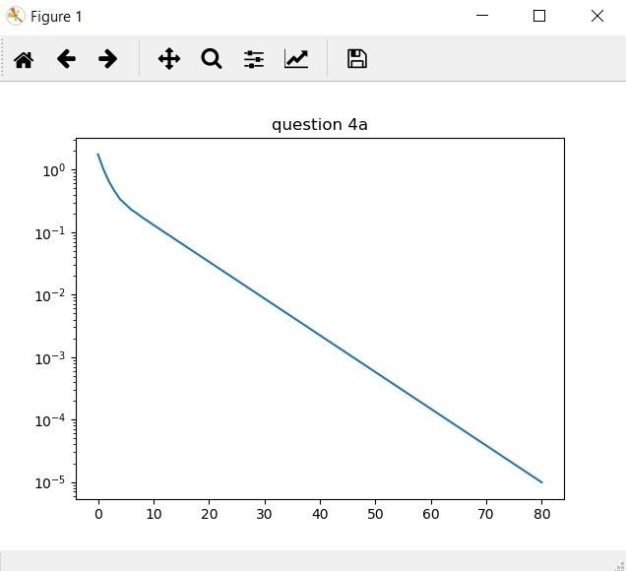

**4.b**

איטרציות נדרשות: 12

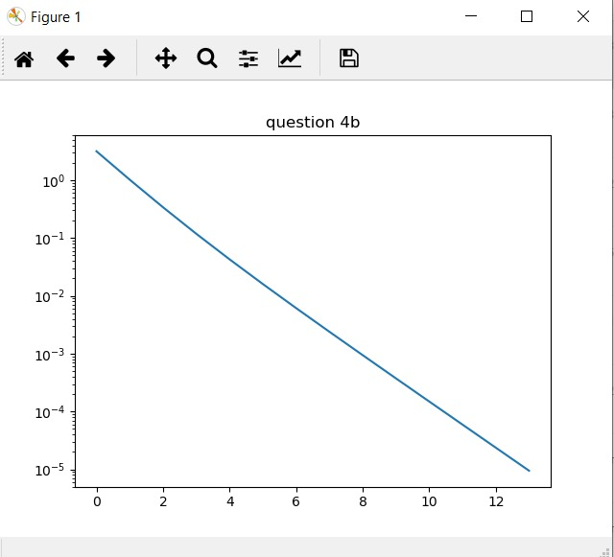

*השיטה מפחיתה את מספר האיטרציות מ80 ל-12.*

**4.c**

איטרציות נדרשות: 20

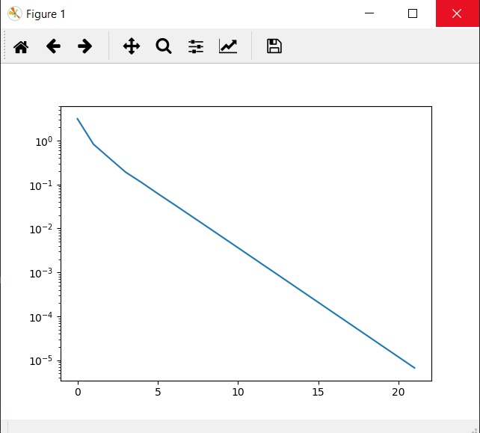

הערה: לפי הוראות השאלה בדקנו את התכנסות החלוקות עם משקל של 0.7 בלבד.  
ניתן לשפר את מספר האיטרציות באמצעות משקל אחרת למשל 0.8 שייתן 16 איטרציות.

חילקנו את קבוצות הקודקודים ל- {1,2,3,4}, {5,6,7}, {8,9,10} . לאחר מספר נסיונות של חלוקה גילינו שזו החלוקה הטובה ביותר של הקודקודים המביאה למספר איטרציות הקטן ביותר. האינטואיציה הייתה להוריד כמות קטנה ביותר של צלעות מהגרף על ידי החלוקה, אך במקרה זה – האינטואיציה לא פעלה שכן זוהי לא החלוקה הטובה ביותר מבחינת הורדת צלעות אך היא מתכנסת ביותר. אולי בגרפים אחרים ששונים בגודל או במבנה הצלעות- הנחה זו תפעל.